O’ZBEKISTON RESPUBLIKASI OLIY TA’LIM, FAN VA INNOVATSIYA VAZIRLIGI

ABU RAYXON BERUNIY NOMIDAGI URGANCH DAVLAT UNIVERSITETI



Kompyuter injineringgi fakulteti

„Kompyuter ilmlari va dasturlash texnologiyalari” yo’nalishi 234-guruh

**Omonboyeva Yulduzxonning**

“Web texnologiya ” fanidan

**4-laboratoriya mashg’uloti**

Qabul qildi: ________________________________________________

Urganch-2025

**Labоratоriya ishi №4**

**Mavzu:**Jadval yaratish va uni formatlash

**Ishdan madsad:** HTML va CSS yordamida jadval yaratish va uni estetik tarzda formatlashni o‘rganish, veb-sahifalarda ma’lumotlarni tartibli va ko‘rinimli tarzda taqdim etish ko‘nikmasini shakllantirish.

**Nazariy qism:** HTML jadvali — bu ma’lumotlarni satr va ustunlarda tartib bilan ko‘rsatish uchun ishlatiladigan tuzilma. Jadval odatda statistik ma’lumotlar, ro‘yxatlar yoki taqqoslashlar uchun qulay.

**Asosiy teglar**

|  |  |
| --- | --- |
| **Teg** | **Maqsadi** |
| <table> | Jadvalni boshlaydi |
| <tr> | Satr (row) yaratadi |
| <th> | Sarlavha hujayrasi (bold va markaziy) |
| <td> | Oddiy hujayra (data) |
| <thead> | Jadval sarlavhalari uchun guruh |
| <tbody> | Jadval tanasi (asosiy ma’lumotlar) |
| <tfoot> | Jadval pastki qismi (masalan, umumiy natija) |

HTMLda jadval quyidagi tartibda yoziladi:

html

<table>

<thead>

<tr>

<th>Ustun 1</th>

<th>Ustun 2</th>

</tr>

</thead>

<tbody>

<tr>

<td>Ma’lumot 1</td>

<td>Ma’lumot 2</td>

</tr>

</tbody></table>

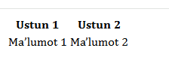

### ****Jadval formatlash usullari****

|  |  |
| --- | --- |
| **Xususiyat** | **CSS Qoidasi** |
| Chegaralar | border: 1px solid black; |
| Ichki bo‘shliq | padding: 10px; |
| Matnni joylash | text-align: center; |
| Fon rangi | background-color: #f2f2f2; |
| Satr navbati bilan | nth-child(even) yoki odd |
| Hover effekti | tr:hover { background-color: ... } |

**Laboratoriya ishini bajarish:**

Bu laboratoriya mashg’ulotida mashxur shaxslarning mashxur asarlarini ro’yxatini jadval ko’rinishida kiritamiz.

**Alisher Navoiy**

<h2>Mashhur asarlar (Alisher Navoiy)</h2>

        <table class="works-table">

            <thead>

                <tr>

                    <th>#</th>

                    <th>Asar nomi</th>

                    <th>Tur</th>

                    <th>Qisqacha izoh</th>

                </tr>

            </thead>

            <tbody>

                <tr>

                    <td>1</td>

                    <td>Xamsa</td>

                    <td>Doston to'plami</td>

                    <td>Beshta epik doston: Layli va Majnun, Sab'atayn va boshqalar</td>

                </tr>

                <tr>

                    <td>2</td>

                    <td>Lison ut-Tayr</td>

                    <td>Hikoya/doston</td>

                    <td>Madaniy va axloqiy mavzularni o'z ichiga olgan asar</td>

                </tr>

                <tr>

                    <td>3</td>

                    <td>Mahbub ul-Qulub</td>

                    <td>Divan/qo'shiqlar</td>

                    <td>Sevgi va ruhiy mavzularga bag'ishlangan she'rlar</td>

                </tr>

                <tr>

                    <td>4</td>

                    <td>Munshaot</td>

                    <td>Insho va maktub</td>

                    <td>Turli muddatlardagi rasmiy va shaxsiy yozishmalar</td>

                </tr>

                <tr>

                    <td>5</td>

                    <td>Muhokamat ul-lug‘atayn</td>

                    <td>Tilshunoslik/falsafa</td>

                    <td>Turkiy va fors tillari haqida ilmiy-tanqidiy asar</td>

                </tr>

            </tbody>

        </table>

    </div>

    <style>

        .works-table { width: 100%; border-collapse: collapse; margin-top: 15px; }

        .works-table th, .works-table td { padding: 10px; border: 1px solid #ddd; text-align: left; }

        .works-table thead th { background-color: #0077cc; color: #fff; }

        .works-table tbody tr:nth-child(even) { background-color: #f2f6fb; }

        .works-table tbody tr:nth-child(odd) { background-color: #ffffff; }

        .works-table tbody tr:hover { background-color: #e6f2ff; }

    </style>

</body>

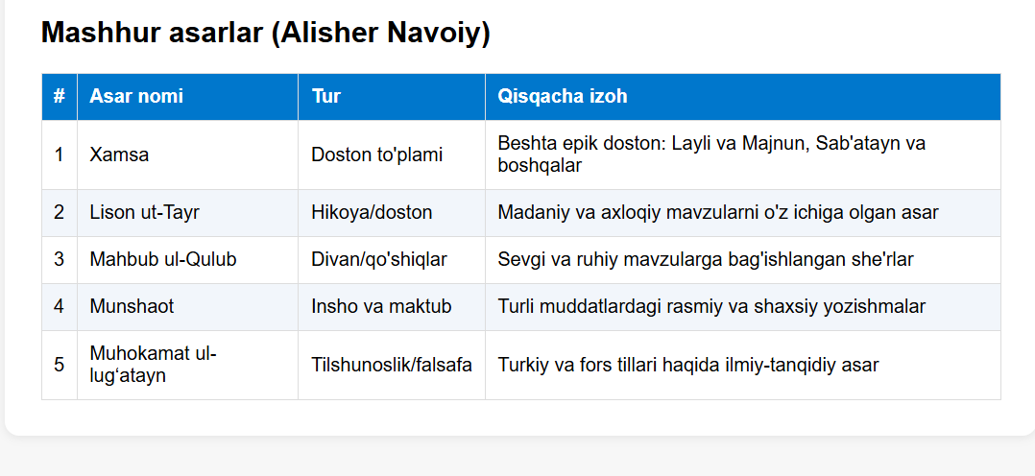

**Ibn Sino**

<h2>Mashhur asarlar (ibn-sino)</h2>

        <table class="works-table">

            <thead>

                <tr>

                    <th>#</th>

                    <th>Asar nomi</th>

                    <th>Soha</th>

                    <th>Qisqacha izoh</th>

                </tr>

            </thead>

            <tbody>

                <tr>

                    <td>1</td>

                    <td>Al-Qonun fi-t-tibb</td>

                    <td>Tibbiyot</td>

                    <td>Meditsina ensiklopediyasi va xalqaro ta'lim dasturi sifatida ishlatilgan</td>

                </tr>

                <tr>

                    <td>2</td>

                    <td>Kitob ash-shifo</td>

                    <td>Falsafa va ilm</td>

                    <td>Falsafa va tabiiy fanlarni tizimli bayon etgan asar</td>

                </tr>

                <tr>

                    <td>3</td>

                    <td>Al-Ishorat va-t-tanbihat</td>

                    <td>Falsafa</td>

                    <td>Falsafiy muammolar va qarashlarni muhokama etadi</td>

                </tr>

                <tr>

                    <td>4</td>

                    <td>Al-Hikmat al-mashriqiyya</td>

                    <td>Falsafa</td>

                    <td>Sharq falsafasi bo‘yicha muhim ishlar</td>

                </tr>

            </tbody>

        </table>

    </div>

    <style>

        .works-table { width: 100%; border-collapse: collapse; margin-top: 15px; }

        .works-table th, .works-table td { padding: 10px; border: 1px solid #ddd; text-align: left; }

        .works-table thead th { background-color: #2f6f2f; color: #fff; }

        .works-table tbody tr:nth-child(even) { background-color: #f3faf3; }

        .works-table tbody tr:nth-child(odd) { background-color: #ffffff; }

        .works-table tbody tr:hover { background-color: #e9f7ea; }

    </style>

    </div>

</body>

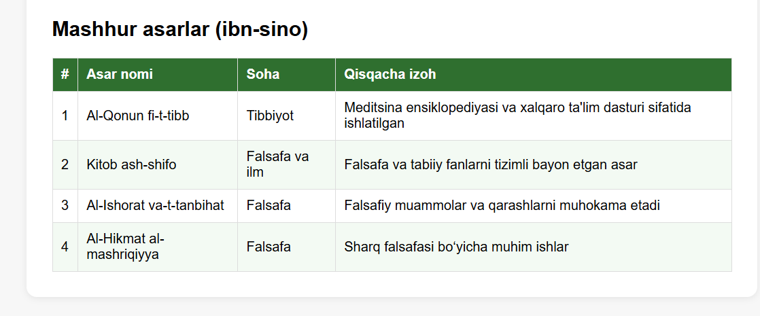

 <h2>Mashhur yurishlar va asarlar (Amir Temur)</h2>

        <table class="works-table">

            <thead>

                <tr>

                    <th>#</th>

                    <th>Nomi</th>

                    <th>Tur</th>

                    <th>Qisqacha izoh</th>

                </tr>

            </thead>

            <tbody>

                <tr>

                    <td>1</td>

                    <td>O'rta er dengizi kampaniyasi (bahsli)</td>

                    <td>Harbiy yurish</td>

                    <td>Ayrim tarixiy manbalarda Temurning g'arbga yurishi qayd etilgan</td>

                </tr>

                <tr>

                    <td>2</td>

                    <td>Xitoyga qarshi yurishlar</td>

                    <td>Harbiy yurish</td>

                    <td>Sharqiy chegara va markaziy hududlarni mustahkamlash</td>

                </tr>

                <tr>

                    <td>3</td>

                    <td>Samarqandni qayta qurish</td>

                    <td>Me'morchilik/madaniyat</td>

                    <td>Samarqandni madaniy va ilmiy markazga aylantirish</td>

                </tr>

                <tr>

                    <td>4</td>

                    <td>Hukmronlikni kengaytirish</td>

                    <td>Siyosat</td>

                    <td>Markaziy Osiyo va qo'shni hududlarda ta'sirni kengaytirish</td>

                </tr>

            </tbody>

        </table>

    </div>

    <style>

        .works-table { width: 100%; border-collapse: collapse; margin-top: 15px; }

        .works-table th, .works-table td { padding: 10px; border: 1px solid #ddd; text-align: left; }

        .works-table thead th { background-color: #b33a3a; color: #fff; }

        .works-table tbody tr:nth-child(even) { background-color: #fff4f4; }

        .works-table tbody tr:nth-child(odd) { background-color: #ffffff; }

        .works-table tbody tr:hover { background-color: #ffecec; }

    </style>

    </div>

</body>

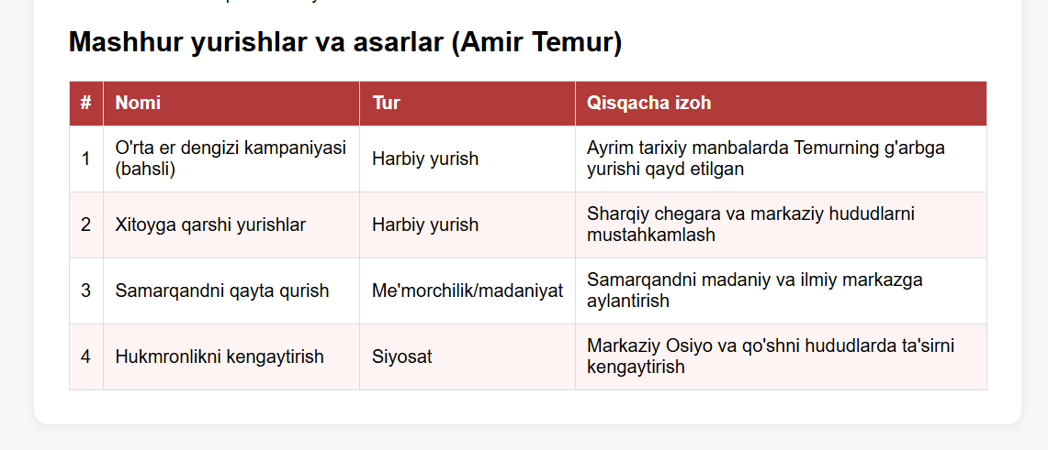

**Xulosa**  
 Ushbu laboratoriya ishida HTML va CSS yordamida jadval yaratish va uni formatlash ko‘nikmalari o‘rganildi. Jadval veb-sahifalarda ma’lumotlarni tartibli, o‘qilishi qulay va vizual jihatdan chiroyli tarzda taqdim etish uchun muhim vosita hisoblanadi. Ish davomida HTMLdagi asosiy teglar — <table>, <tr>, <th>, <td>, <thead>, <tbody>, <tfoot> bilan ishlash amalda sinab ko‘rildi.

CSS yordamida esa jadvallarning chegarasi, oraliqlari, fon rangi, matn joylashuvi, satr ranglarini almashtirish va hover effekti kabi estetik elementlar qo‘llanildi. Natijada, mashhur shaxslar — Alisher Navoiy, Ibn Sino va Amir Temur haqida ma’lumotlar jadvallar ko‘rinishida tartibli va ko‘rkam tarzda ifodalandi.

Mazkur ish orqali talabada HTML strukturasi va CSS dizayn usullarini birgalikda qo‘llash, ma’lumotlarni tizimli va foydalanuvchiga qulay shaklda taqdim etish ko‘nikmasi shakllandi.